### SNR#1503 센트리 자동 설치 및 인증서 관리 기능 추가

이전에는 로그프레소 센트리를 설치할 때 파일을 다운로드 받고 인증서를 설정하는 등 여러 단계의 작업을 수행해야 했습니다. 인증서도 openssl이나 keytool을 이용하여 직접 발급해야만 했고, 인증서 기간 만료 시 각 센트리의 인증서를 직접 교체해야 하므로 어려움이 있었습니다.

이제 웹 콘솔에서 서버와 센트리 인증서의 발급과 파기를 원 클릭으로 수행할 수 있으며, 화면에 표시되는 로그프레소 센트리 설치 명령어를 클립보드 복사 후 터미널에 붙여넣어 실행하는 간단한 작업으로 설치를 완료할 수 있습니다.

센트리 메뉴에서 추가 버튼을 클릭하면 아래와 같이 대화상자가 표시됩니다.

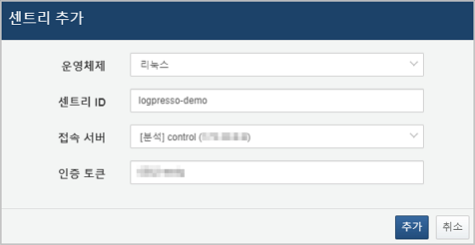

운영체제 종류를 선택한 후 센트리 ID에 유일한 호스트명을 입력하고 추가 버튼을 클릭합니다.

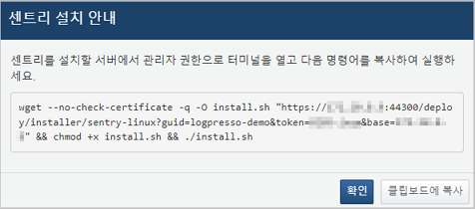

클립보드에 복사 버튼을 클릭하고 대상 서버에서 관리자 권한의 터미널에 명령어를 붙여넣어 실행하면 즉시 설치가 완료됩니다.